Referendum 22 e 23 marzo 2026
Analisi e Confronto dati tra Regioni
a cura di Nicola Martino

– Introduzione –
Il 22 e il 23 marzo si è svolto il referendum costituzionale per l’approvazione della proposta di legge di revisione degli artt. 87, decimo comma, 102, primo comma, 104, 105, 106, terzo comma, 107, primo comma, e 110 della Costituzione dal titolo “Norme in materia di ordinamento giurisdizionale e di istituzione della Corte disciplinare”.
La legge, pubblicata in G.U. nel numero 253/2025 della serie generale con riferimento 25A05968, è stata approvata in maggioranza assoluta dalla seconda seduta di votazione e pertanto posta a votazione referendaria per via del fatto che, per l’approvazione in seconda seduta di votazione è richiesta l’approvazione della maggioranza qualificata, costituita dai 2/3 (due terzi) dei componenti. Le due sedute di votazione sono distanziate di almeno tre mesi da parte di ciascuna Camera Parlamentare.
– Testo del quesito referendario –
“ Approvate il testo della legge di revisione degli artt. 87, decimo comma, 102, primo comma, 104, 105, 106, terzo comma, 107, primo comma, e 110 della Costituzione approvata dal Parlamento e pubblicata nella Gazzetta Ufficiale del 30 ottobre 2025 con il titolo “Norme in materia di ordinamento giurisdizionale e di istituzione della Corte disciplinare”? ”
– Regioni scelte e motivo della scelta –
Le regioni scelte sono Lombardia, Piemonte, Trentino-Alto Adige e Veneto, poiché, analizzando i dati degli scrutini del referendum del 22 e 23 marzo elaborati dal portale Eligendo, sono risultate quelle che hanno ottenuto risultati molto diversi, nonostante appartengano alla stessa area geografica del Nord Italia e condividano aspetti soci-culturali simili.
– Lettura dati nazionali e regionali –
scrutinio | SI (%) | NO (%)
Italia | 46,25 | 53,75

regione | SI (%) | NO (%)
Lombardia | 53,56 | 46,44
Piemonte | 46,50 | 53,50
Trentino (prov. di Trento) | 49,62 | 50,38
Alto Adige (prov. di Bolzano) | 49,03 | 50,97
Veneto | 58,40 | 41,60
Tabella 1: Dati percentuali
scrutinio | Elettori | Votanti | Nulle | Bianche | Contestate | SI | NO
Italia | 45947269 | 27076846 | 106873 | 59875 | 263 | 12447077 | 14462758

regione | Elettori | Votanti | Nulle | Bianche | Contestate | SI | NO
Lombardia | 7573337 | 4828975 | 16217 | 9550 | 56 | 2572803 | 230349
Piemonte | 3303268 | 2068122 | 9379 | 4526 | 11 | 955168 | 1099038
prov. Trento | 423283 | 275819 | 1003 | 750 | 6 | 135999 | 138061
prov. Bolzano | 396624 | 154234 | 570 | 854 | 9 | 74917 | 77884
Veneto | 3750733 | 2380676 | 8055 | 5520 | 7 | 1382480 | 984614
Tabella 2: Prospetto voti

Grafico 1: Voti al Referendum

– carta geografica –
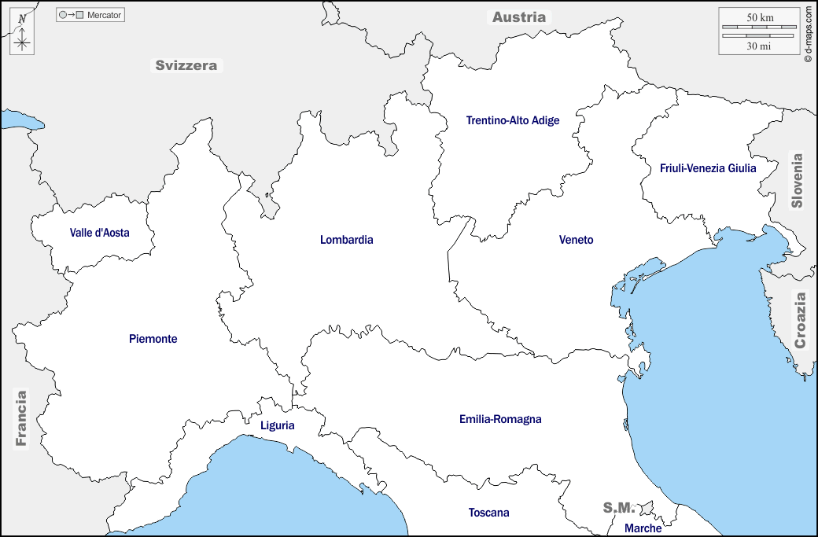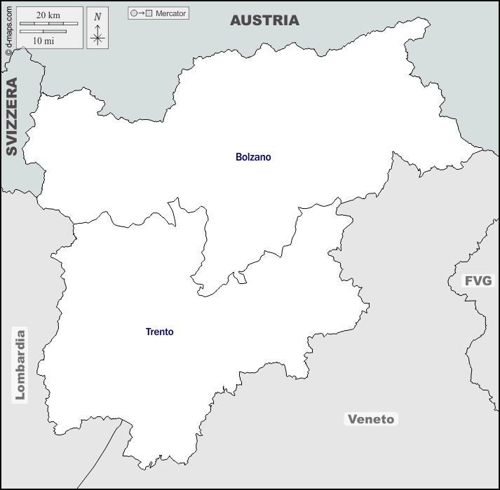
Figura 1: Mappa dell’Italia del Nord Figura 2: Provincia Aut. Di Trento e Bolzano
Le carte geografiche sono state inserite per facilitare la comprensione del motivo per il quale ho scelto queste quattro regioni così vicine. La regione del Trentino-Alto Adige è stata divisa nelle sue province perché sono culturalmente due regioni differenti. Infatti, è sufficiente attraversare il confine provinciale di Trento, entrando nel territorio di Bolzano, per vedere i cartelli e le targhe in doppio formato, quello Italiano e quello di origine tedesca. Perfino le auto delle forze dell’ordine e in generale quelle statali sono in doppia lingua, una legata principalmente all’Italia, mentre l’altra al nord Europa.
Quando sono state scelte le regioni sono stati controllati prima i dati regionali per avere maggiori spunti di riflessione. Si noti che sono state prese le medie regionali, non le singole province, eccetto che per la regione del Trentino-Alto Adige, che, come altre regioni, nasce dalla fusione di due territori distinti e diversi.
– Analisi dei dati e riflessione –
Il primo punto da trattare è l’affluenza alle urne. In linea con l’andamento nazionale, anche in queste zone la percentuale dei votanti rispetto agli aventi diritto. Si stima infatti che l’affluenza sul territorio italiano, escludendo le schede degli abitanti all’estero, sia stata del 58,93%. Questi dati sono in linea con l’affluenza al voto per i referendum proposti dal 1946 ad oggi. Si stima infatti che nel 1946, referendum più importante nella storia della politica italiana, l’affluenza alle urne fosse del 89,08%, nel 1986, non è disponibile un dato sull’affluenza alle votazioni per un referendum, dato che in questa data non c’è stata nessuna richiesta ai cittadini aventi diritto di esprimersi rispetto all’abrogazione o alla conferma di una proposta di legge, per questo viene preso il referendum subito precedente e quello subito successivo per la realizzazione di un grafico che mostri il lento allontanamento dalle urne elettorali; nel 1985 si stima che l’affluenza fosse del 77,85% mentre nel 1987 si stima che l’affluenza fosse del 65,10% (derivato dalla media dell’affluenza ai singoli quesiti referendari).

Grafico 2: Affluenza alle urne negli anni e popolazione avente diritto
Un altro dato interessante da analizzare in questo referendum sono le percentuali dei voti “SI” e “NO”, l’analisi dei voti è indicativa sullo schieramento della popolazione residente avente diritto di voto. In linea generale, i risultati non sono mai marcatamente diversi in modo netto ma comunque si ripartiscono quasi in egual modo. Gli unici dati che si distinguono significativamente tra queste regioni sono il SI del Veneto, che si distacca dal NO di circa 16,8 punti percentuali, e il NO in Piemonte, con un distacco di circa 7 punti percentuali rispetto al SI.
La domanda che dobbiamo porci è come mai Lombardia e Veneto siano favorevoli, Piemonte contrario mentre in Trentino-Alto Adige le due posizioni siano alla pari.
Queste risposte vanno cercate nel contesto politico di ciascuna regione.
Il Veneto è storicamente caratterizzato da un forte sentimento autonomista: l'insieme dei movimenti, partiti e associazioni che promuovono l'indipendenza o l'autonomia della regione è noto come "venetismo" o regionalismo veneto. Tale orientamento si traduce in un elettorato tendenzialmente allineato al centrodestra, il quale ha promosso la riforma, spiegando così il voto favorevole della regione.
La Lombardia è una regione molto importante in Italia. È stata creata nel 1948 e ha iniziato a funzionare pienamente nel 1970. Attualmente, il presidente della regione è Attilio Fontana, che fa parte del centrodestra e in passato era un membro della Lega Nord. Per questo motivo, la Lombardia è stata una delle poche regioni in cui la maggioranza delle persone ha votato a favore di questa riforma.
In Piemonte la situazione è diversa. Il Consiglio regionale è governato da una maggioranza di centrodestra, con un'opposizione di centrosinistra. Nonostante questo, in Piemonte la maggioranza è stata dei NO: risultato contraddittorio, spiegabile con il peso determinante del capoluogo Torino, che ha trascinato l'intera regione verso il NO nonostante l'orientamento politico prevalente a livello regionale.
Nella provincia di Bolzano si osserva un andamento geografico interessante: nei comuni più periferici e rurali ha prevalso il SI, mentre nel centro urbano ha prevalso il NO. Nel comune di Predoi, il più a nord della provincia, i voti favorevoli alla riforma hanno raggiunto il 62,16%; a Salorno sulla Strada del Vino, comune più meridionale, il SI ha comunque prevalso ma con uno scarto ridotto, al 51,82%. Nel capoluogo Bolzano, invece, ha vinto il NO, confermando come i grandi centri urbani tendano a orientarsi verso posizioni più progressive rispetto alle comunità rurali.
Un andamento simile si riscontra nella provincia di Trento. Il comune più a nord, Borgo d'Anaunia, ha registrato il 64,78% di voti favorevoli alla riforma; il comune più a sud, Avio, si è mantenuto sulla stessa linea con il 59,26%. Anche in questo caso, è il capoluogo a fare la differenza: il comune di Trento ha registrato il 60,28% di voti contrari, peso determinante nell'orientare l'esito dell'intera provincia verso il NO.
In entrambe le province, quindi, il fattore determinante non è stata la geografica dei comuni, bensì la distinzione tra aree urbane e rurali: i centri urbani hanno orientato il voto verso il NO, mentre i comuni più piccoli e periferici hanno espresso una preferenza per il SI.

Stampati della Presentazione di Microsoft PowerPoint

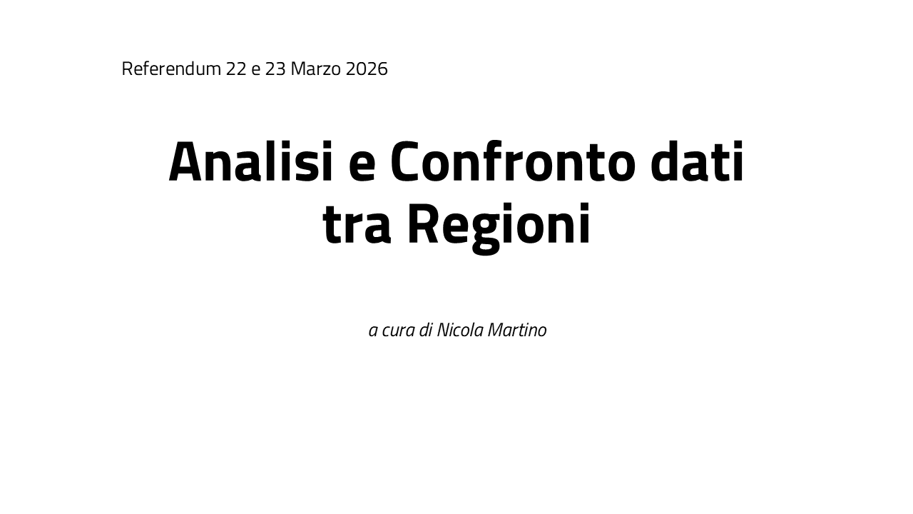 | 
Diapositiva 1: Copertina | Diapositiva 2: Sezione 1 - Introduzione
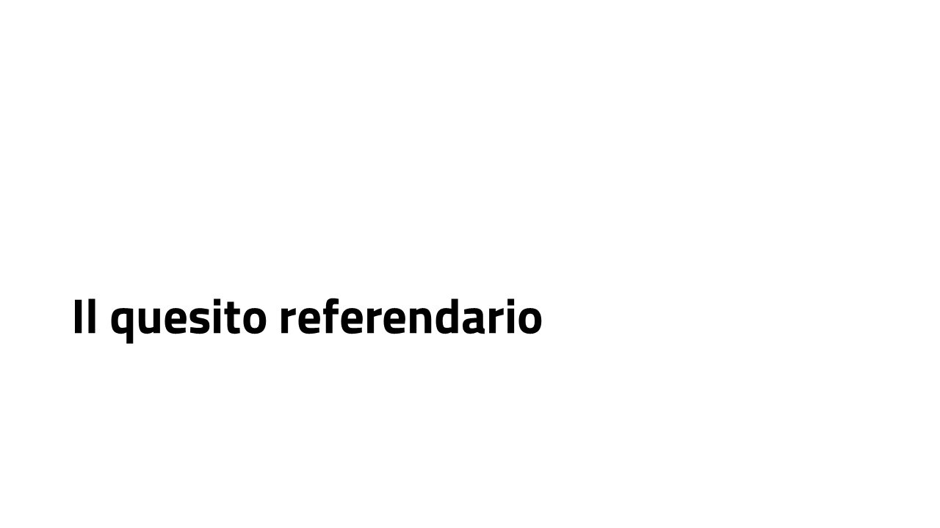 | 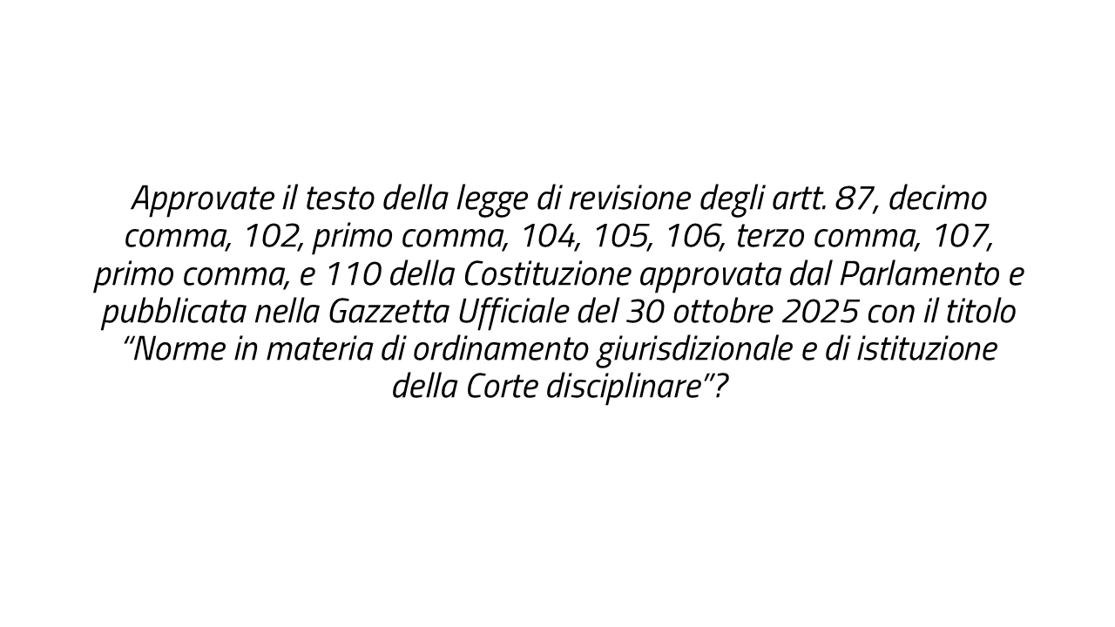
Diapositiva 3: Sezione 2 – Quesito Referendario | Diapositiva 4: Quesito Referendario
 | 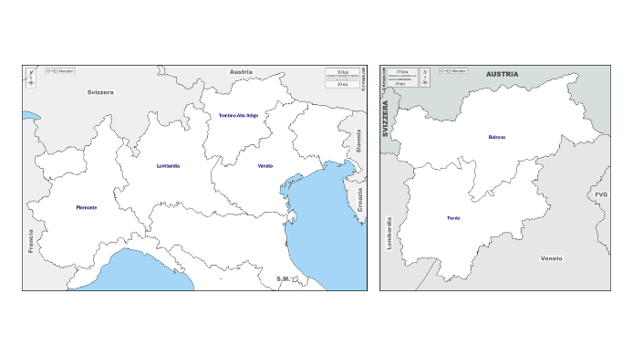
Diapositiva 5: Sezione 3 – Le regioni scelte | Diapositiva 6: Regioni selezionate

 | 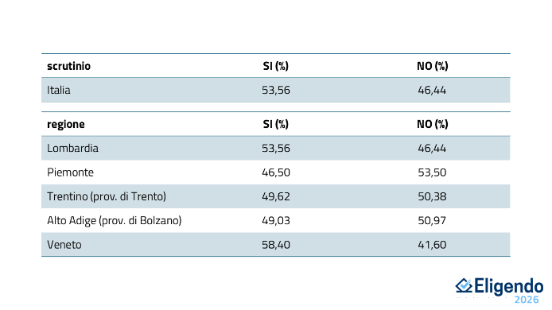
Diapositiva 7: Sezione 4 – Dati Regionali | Diapositiva 8: Tabella 1 – Dati regionali (%)
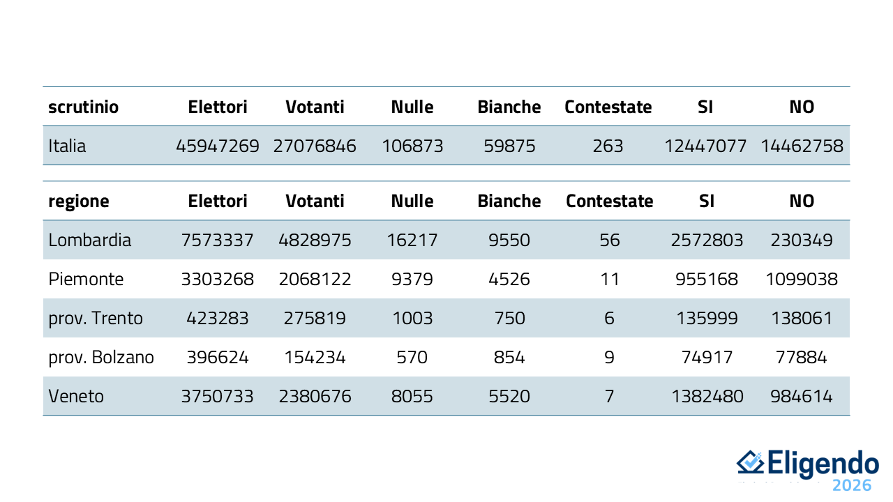 | 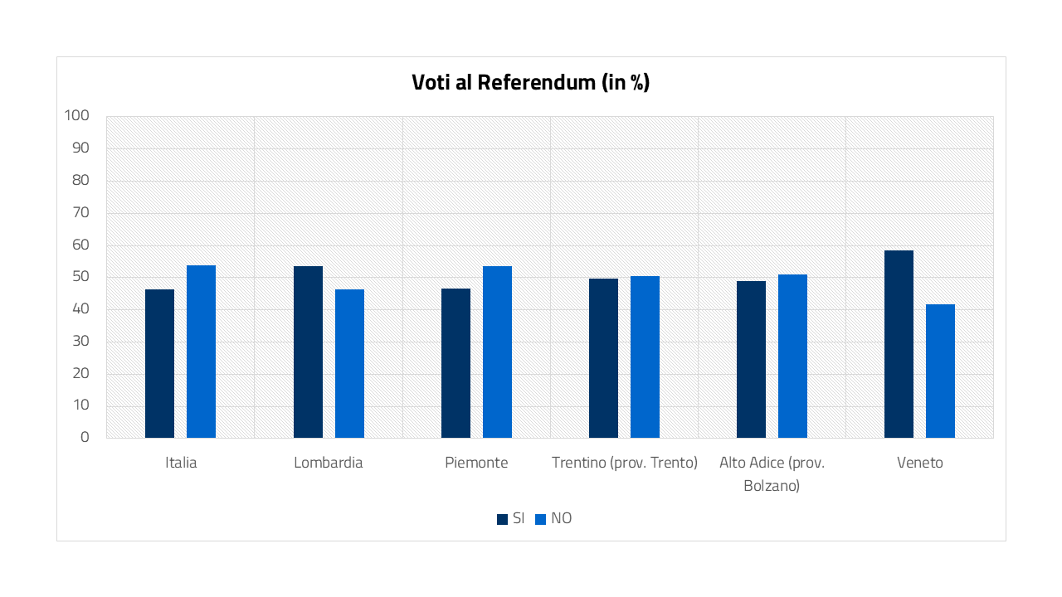
Diapositiva 9: Tabella 2 – Dati regionali | Diapositiva 10: Grafico 1 “Voti al Referendum”
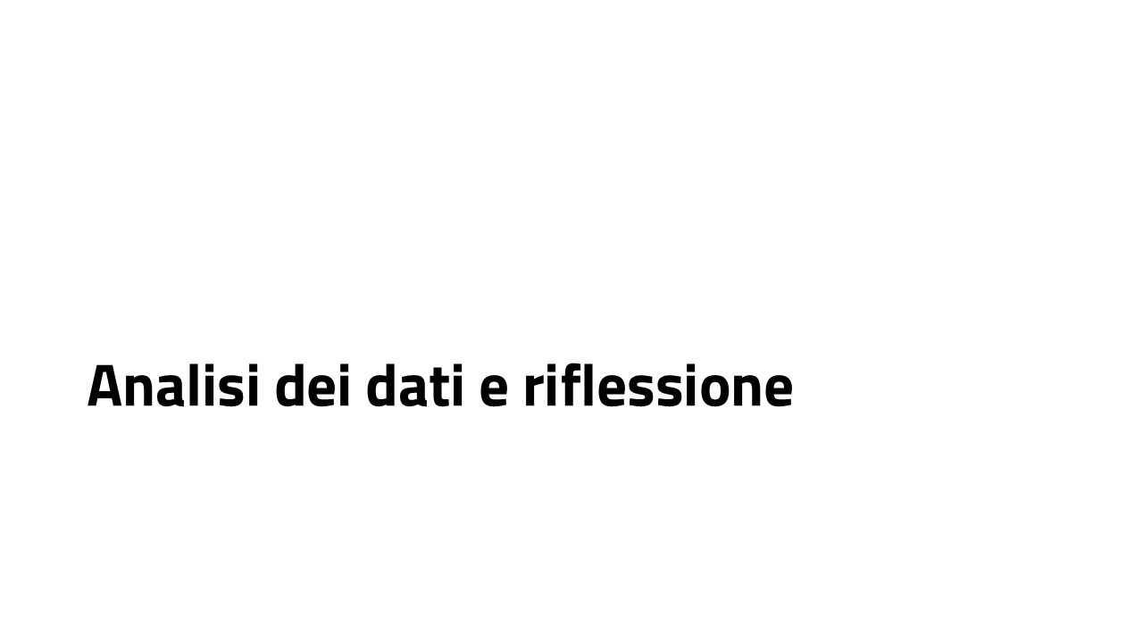 | 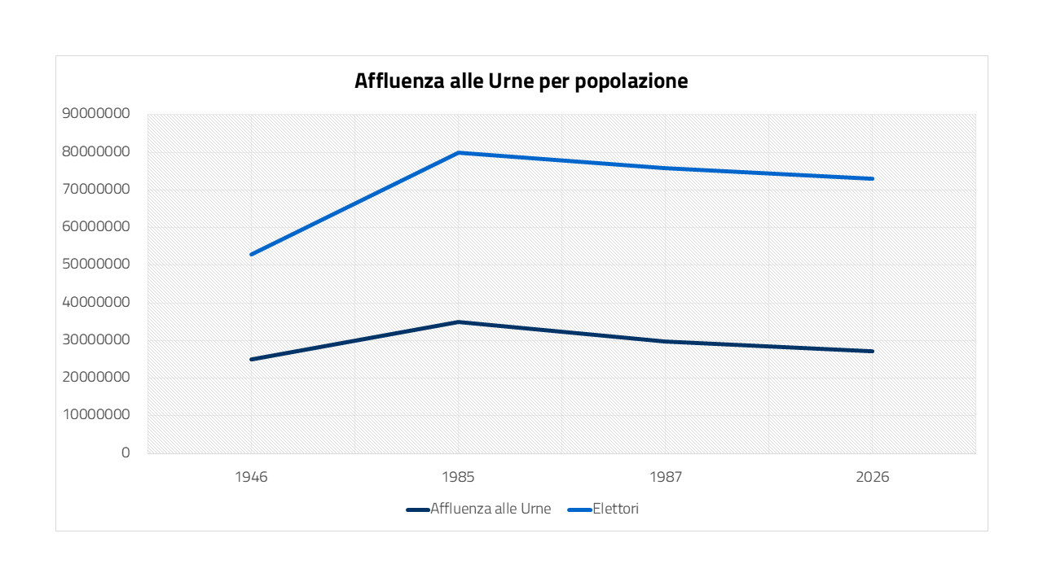
Diapositiva 11: Sezione 5 – Analisi dei Dati | Diapositiva 12: Grafico 2 “Affluenza alle urne”

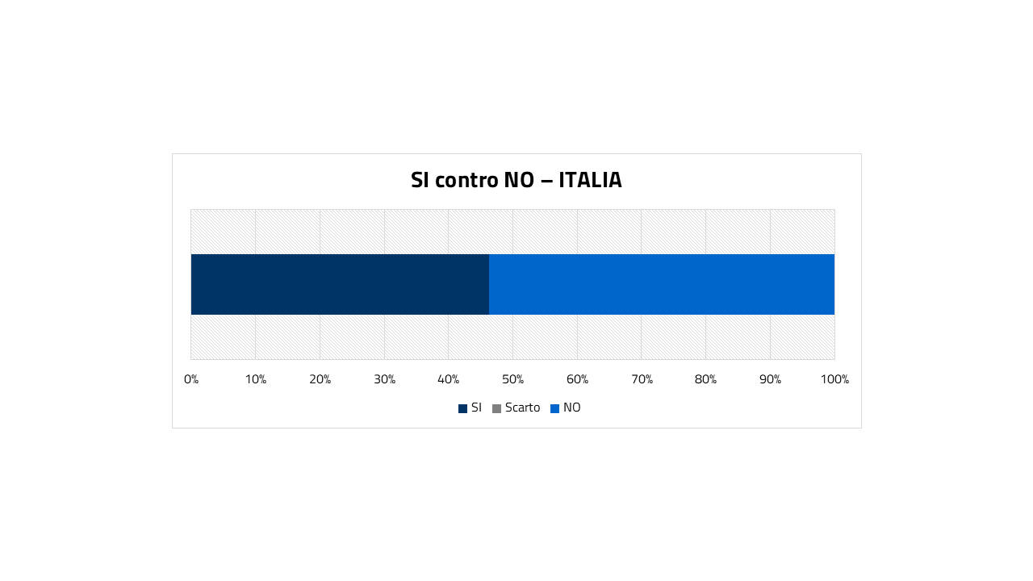 | 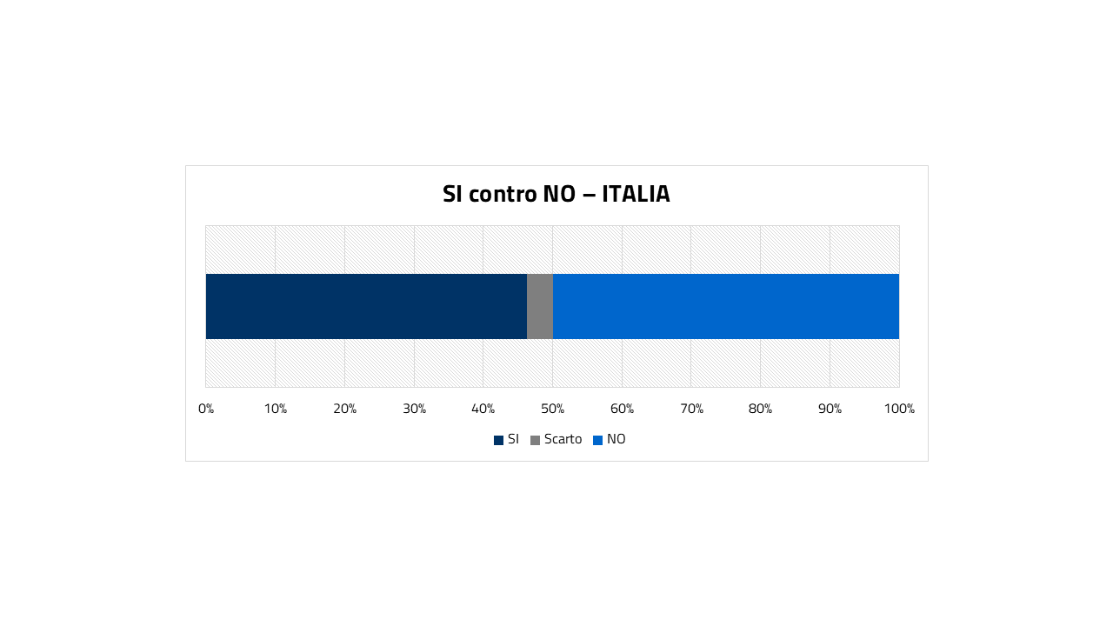
Diapositiva 13: Grafico 3 “Si contro No – Italia” | Diapositiva 14: Grafico 4 “Si contro No – Italia”
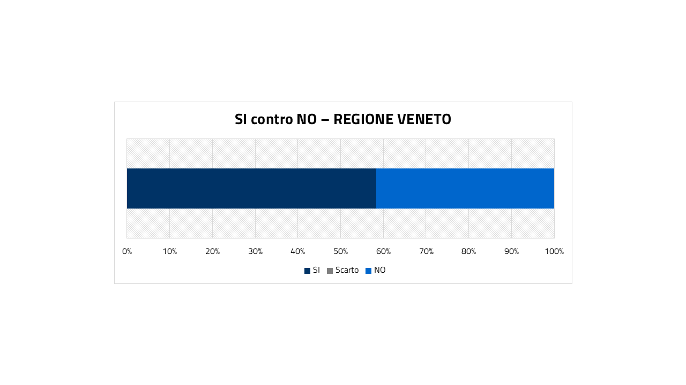 | 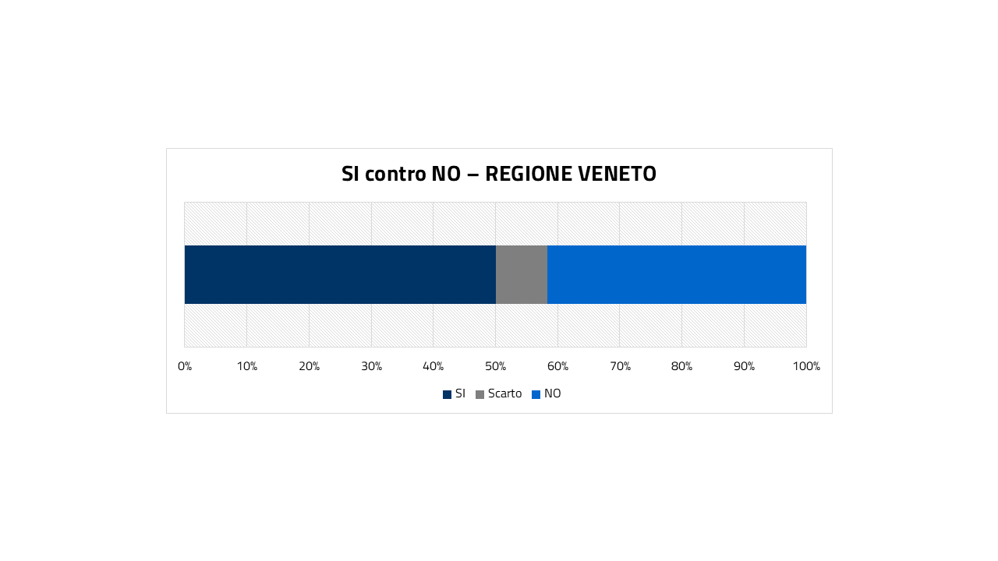
Diapositiva 15: Grafico 5 “Si contro No – Veneto” | Diapositiva 16: Grafico 6 “Si contro No – Veneto”
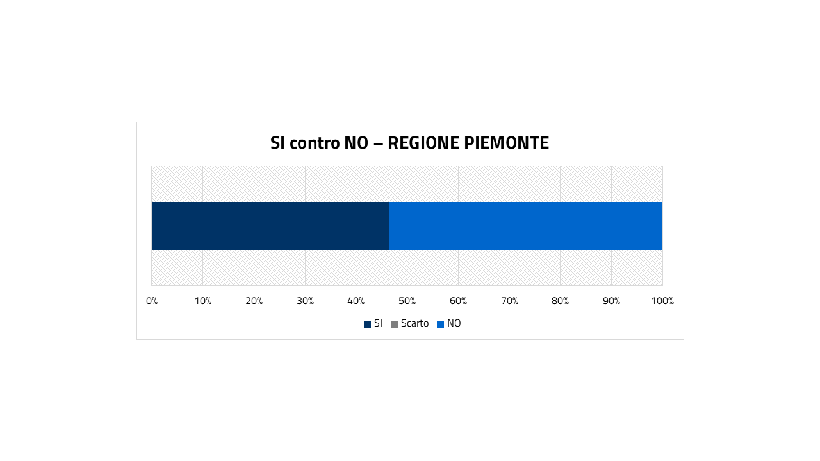 | 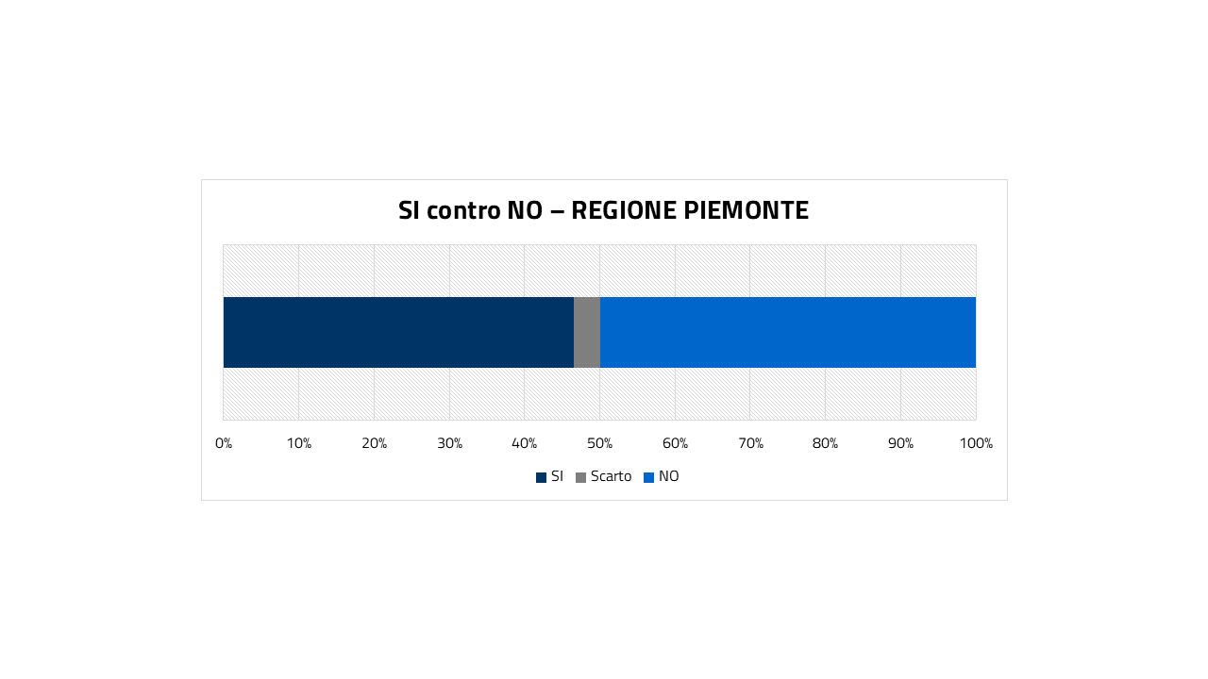
Diapositiva 17: Grafico 7 “Si contro No – Piemonte” | Diapositiva 18: Grafico 8 “Si contro No - Piemonte

 | 
Diapositiva 19: Bandiera regione Veneto | Diapositiva 20: Bandiera Regione Lombardia
 | 
Diapositiva 21: Bandiera regione Piemonte | Diapositiva 22: Bandiera provincia di Trento

Diapositiva 23: Bandiera provincia di Bolzano

Bibliografia e Sitografia
Tabella 1 – 2:
Eligendo, https://elezioni.interno.gov.it/ , 10/04/2026 15:54
Figura 1 – 2:
D-Maps, https://www.d-maps.com/ , 10/04/2026 15:54
Grafico 1:
Per i dati 2026: Eligendo, https://elezioni.interno.gov.it/ , 10/04/2026 15:54
Tabella 1
Grafico 2:
Per i dati 2026: Eligendo, https://elezioni.interno.gov.it/ , 10/04/2026 15:54
Per i dati storici: Eligendo, https://elezionistorico.interno.gov.it/ , 10/04/2026 15:54
Testo del quesito referendario:
Ministero dell’Interno, https://prefettura.interno.gov.it/ ,10/04/2026 15:54
Riferimenti alla Gazzetta Ufficiale:
Gazzetta Ufficiale, https://www.gazzettaufficiale.it/ , 10/04/2026 15:54
Presentazione di Microsoft PowerPoint:
Mappe Geografiche: D-Maps, https://www.d-maps.com/ , 10/04/2026 15:54
Diapositiva 8-9: Eligendo, https://elezioni.interno.gov.it/ , 10/04/2026 15:54
Diapositiva 10: Tabella in diapositiva 8 e 9
Eligendo, https://elezioni.interno.gov.it/ , 10/04/2026 15:54
Diapositiva 12: Eligendo, https://elezioni.interno.gov.it/ , 10/04/2026 15:54
Eligendo, https://elezionistorico.interno.gov.it/ , 10/04/2026 15:54
Diapositive 13-16: Tabelle in diapositiva 8 e 9
Eligendo, https://elezioni.interno.gov.it/ , 10/04/2026 15:54
Diapositive 17-21: Wikipedia, https://wikipedia.org/ , 24/04/2026 16:00

